Nama : Deanissa Sherly Sabilla

Kelas / Absen : SIB 1B / 06

**-PERTEMUAN 5-**

1. Buatlah flowchart untuk menghitung nilai akar dari suatu bilangan dengan algoritma Brute Force dan Divide Conquer! Jika bilangan tersebut bukan merupakan kuadrat sempurna, bulatkan angka ke bawah.

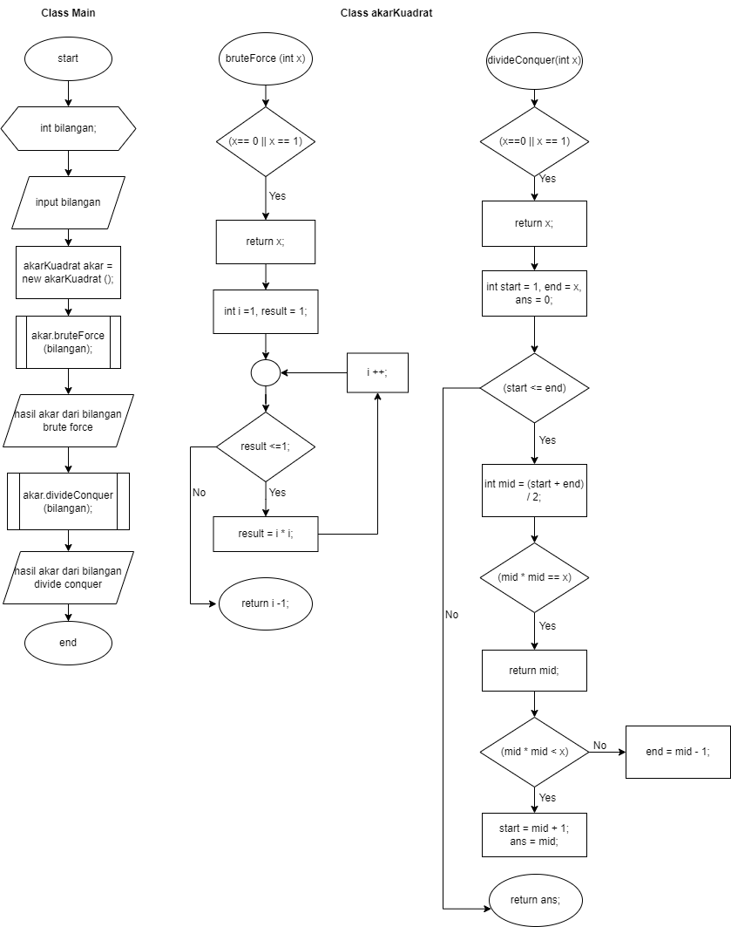

1. Buatlah flowchart untuk menghitung hasil pangkat dari inputan suatu bilangan dengan algoritma Brute Force dan Divide Conquer!

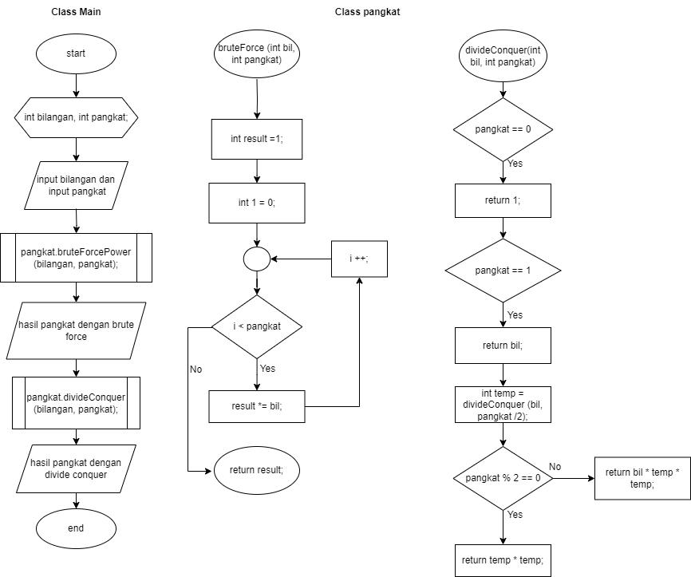

1. Tentukan notasi Big O yang sesuai dari kode program berikut!

